SİNOP DEMİRCİKÖY BALIKÇI BARINAĞI İKMAL İNŞAATI

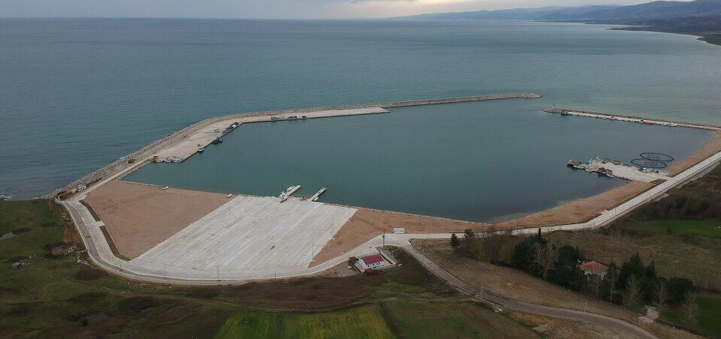

Proje bedeli : 9.186.000,00 TL
Başlama-Bitiş : 04.10.2017 – 15.02.2019
Teknik özellikler : 880 m. ana mendirek, 255 m. tali mendirek, 72 m (-2) m, 50 m (-3) m, 201 m (-4)’lük rıhtım ve 450 m çekek yeri.

